Resolución del Pleno del Instituto de Transparencia, Acceso a la Información Pública y Protección de Datos Personales del Estado de México y Municipios, con domicilio en Metepec, Estado de México, de fecha trece de agosto de dos mil veinticinco.

VISTO el expediente electrónico conformado con motivo de los Recursos de Revisión 03456/INFOEM/IP/RR/2025 y 03468/INFOEM/IP/RR/2025, acumulados, interpuesto por XXXX XXXX XXXXX XXXXX, en lo sucesivo la persona Recurrente o Particular, en contra de la respuesta del Sujeto Obligado, Ayuntamiento de Temamatla, a las solicitudes de acceso a la información pública 00058/TEMAMATL/IP/2025 y 00073/TEMAMATL/IP/2025, se emite la presente Resolución, con base en los Antecedentes y Considerandos que se exponen a continuación:

A N T E C E D E N T E S

I. Presentación de las solicitudes de información

El veintisiete de febrero de dos mil veinticinco, la persona Solicitante presentó dos solicitudes de acceso a la información, a través del Sistema de Acceso a la Información Mexiquense (SAIMEX), ante el Ayuntamiento de Villa del Carbón, en los siguientes términos:

00058/TEMAMATL/IP/2025
“DESCRIPCIÓN CLARA Y PRECISA DE LA INFORMACIÓN SOLICITADA
solicito oficios enviados y recibidos por parte de la sindicatura municipal de los años 2020-2025” (Sic)

“MODALIDAD DE ENTREGA
A través del SAIMEX” (Sic).
00073/TEMAMATL/IP/2025
“DESCRIPCIÓN CLARA Y PRECISA DE LA INFORMACIÓN SOLICITADA
solicito oficios enviados y recibidos de la primer regiduria del periodo 2020-2025” (Sic)

“MODALIDAD DE ENTREGA
A través del SAIMEX” (Sic).

II. Respuesta del Sujeto Obligado

El veinticuatro de marzo de dos mil veinticinco, el Ayuntamiento de Temamatla, notificó la respuesta a las dos solicitudes, a través del Sistema de Acceso a la Información Mexiquense (SAIMEX), en el siguiente sentido:

SOLICITUD | RESPUESTA
00058/TEMAMATL/IP/2025 | Oficio de la Síndico Municipal donde refiere que remite la información de los oficios correspondiente a dos mil veinticinco y manifestó que por lo que respecta a la información de los ejercicios 2020 a 2024 informó que no obraba en su poder ningún archivo de dicho periodo
00073/TEMAMATL/IP/2025 | Por respuesta remitió el oficio de la Titular de la Unidad de Transparencia solicitando al Primer Regidor, dar contestación a la solicitud de información

III. Interposición de los Recursos de Revisión

El veinticinco de marzo de dos mil veinticinco, se recibieron en este Instituto, a través del Sistema de Acceso a la Información Mexiquense (SAIMEX), dos Recursos de Revisión, ambos interpuestos por la persona Recurrente, en contra de la respuesta del Sujeto Obligado, en los términos siguientes:

00058/TEMAMATL/IP/2025
“ACTO IMPUGNADO
articulo 179 fracción V. información incompleta” (Sic.)

“RAZONES O MOTIVOS DE LA INCONFORMIDAD
LA RESPUESTA QUE EMITE EL AREA DE SIDUCATURA ES INCOMPLETA, AL NO ADJUNTAR OFICIOS ENVIADOS Y RECIBIDOS DE LA ADMINISTRACION 2020- 2021 Y LOS CORRESPONDIENTES A LA ADMINISTRACION 2022-2024 REFIERE QUE ADJUNTARA DOCUMENTO DE ENTREGA RECEPCION PERO NO LO ADJUNTA A LA RESPUESTA, ASI MISMO DEBE DE OBRAR OFICIOS ENVIADOS O RECIBIDOS DEL AREA DE SINDICATURA O EN SU CASO LAS OBSERVACIONS QUE SE ENCENTRAN EN PERIODO DE PRESENTACION.” (Sic.)

00073/TEMAMATL/IP/2025
“ACTO IMPUGNADO
ART 179 FRACCION I” (Sic.)

“RAZONES O MOTIVOS DE LA INCONFORMIDAD
SOLICITO SE CALIFIQUE COMO GRAVE LA FALTA POR PARTE DEL REGIDOR AL SER OMISO A LA SOLICITUD FORMULADA VIOLANDO CLARAMENTE LOS DERECHOS DEL SUSCRITO Y MAXIMA LEY CONSTITUCIONAL.” (Sic.)

IV. Trámite de los Recursos de Revisión ante este Instituto

a) Turno de los Medios de Impugnación. El veinticinco de marzo de dos mil veinticinco, el Sistema de Acceso a la Información Mexiquense (SAIMEX), asignó el número de expediente 03456/INFOEM/IP/RR/2025 y 03468/INFOEM/IP/RR/2025, a los Medios de Impugnación que nos ocupan, con base en el sistema aprobado por el Pleno de este Órgano Garante y los turnaron al Comisionado Ponente Luis Gustavo Parra Noriega, para los efectos del artículo 185, fracción I de la Ley de Transparencia y Acceso a la Información Pública del Estado de México y Municipios.

b) Admisión del Recurso de Revisión. El veintiséis y veintiocho de marzo de dos mil veinticinco, se acordó la admisión del Recurso de Revisión interpuesto por la Recurrente en contra del Sujeto Obligado, en términos del artículo 185, fracciones I y II de la Ley de Transparencia y Acceso a la Información Pública del Estado de México y Municipios, el cual fue debidamente notificado a las partes el mismo día, a través del Sistema de Acceso a la Información Mexiquense (SAIMEX), en el que se les otorgó un plazo de siete días hábiles posteriores a la misma, para que manifestaran lo que a su derecho conviniera y formularan alegatos.

c) Acumulación de los asuntos. El dos de abril de dos mil veinticinco, el Pleno del Instituto de Transparencia, Acceso a la Información Pública y Protección de Datos Personales del Estado de México y Municipios, durante la Décima Segunda Sesión Ordinaria, con el propósito de privilegiar la resolución expedita y evitar el dictado de resoluciones contradictorias, con fundamento en el artículo 18 del Código de Procedimientos Administrativos del Estado de México, de aplicación supletoria a la Ley de Transparencia y Acceso a la Información Pública del Estado de México y Municipios, de conformidad con su artículo 195 de dicho ordenamiento, decretó la acumulación del Recurso de Revisión 03468/INFOEM/IP/RR/2025, al diverso 03456/INFOEM/IP/RR/2025, por ser este último el más antiguo, sustanciado bajo el índice de esta Ponencia. Acto que fue notificado a las partes el siete de agosto de dos mil veinticinco por medio de SAIMEX.

d) Informe Justificado o manifestaciones. El catorce, treinta de abril, dos de mayo y el doce de julio de dos mil veinticinco, el Sujeto Obligado remitió su informe justificado, donde modificó la respuesta en relación con los oficios de la Sindicatura, remitiendo oficio del Archivo municipal donde se confirmó que no obraba en sus expedientes oficios del periodo dos mil veinte a dos mil veinticuatro, así mismo remitió el Acuerdo de Inexistencia de dicha información. Por lo que hace a los oficios de la Primera Regiduría remitió oficios recibidos del periodo dos mil veinticinco.

e) Vista de Informe Justificado. El siete de agosto de dos mil veinticinco, se notificó a través del SAIMEX, el acuerdo mediante el cual se puso a la vista del Particular el Informe Justificado, proveído por el cual se le otorgó a este último, un término de tres días hábiles contados a partir del día siguiente a la notificación, para que emitiera las manifestaciones que conforme a sus intereses convenga.

f) Cierre de instrucción. El trece de agosto de dos mil veinticinco, al no existir diligencias pendientes por desahogar, se emitió el acuerdo por medio del cual se declaró cerrada la instrucción y se determinó pasar los expedientes a resolución, en términos de lo dispuesto en los artículos 185, fracciones VI y VIII, de la Ley de Transparencia y Acceso a la Información Pública del Estado de México y Municipios, acto que fue notificado a las partes, mediante el Sistema de Acceso a la Información Mexiquense (SAIMEX), el mismo día.

En razón de que fue debidamente sustanciado e integrado el expediente electrónico y no existe diligencia pendiente de desahogo, se emite la resolución que conforme a Derecho proceda, de acuerdo a los siguientes:

C O N S I D E R A N D O S

PRIMERO. Competencia

El Instituto de Transparencia, Acceso a la Información Pública y Protección de Datos Personales del Estado de México y Municipios, es competente para conocer y resolver el presente recurso de revisión interpuesto por la persona recurrente, conforme a lo dispuesto en los artículos 5°, párrafos trigésimo noveno, cuadragésimo y cuadragésimo primero, fracciones I, II, III, IV y V de la Constitución Política del Estado Libre y Soberano de México; 1°, 8°, 9°, 10, 56 y 42, fracciones I, II y III, de la Ley General de Transparencia y Acceso a la Información Pública; 1°, 2°, fracciones II y IV; 13, 29, 36, fracciones I y II; 176, 178, 179, 181 párrafo tercero, 185, 188 y 189 de la Ley Transparencia y Acceso a la Información Pública del Estado de México y Municipios; 7°, 9°, fracciones I y XXIII y 11 del Reglamento Interior del Instituto de Transparencia, Acceso a la Información Pública y Protección de Datos Personales del Estado de México y Municipios.

SEGUNDO. Causales de improcedencia y sobreseimiento

De las constancias que forma parte del Recurso de Revisión que se analiza, se advierte que previo al estudio del fondo de la litis, es necesario estudiar las causales de improcedencia y sobreseimiento que se adviertan, para determinar lo que en Derecho proceda.

Causales de improcedencia

Este Instituto realiza el estudio oficioso de las causales de improcedencia, por tratarse de una cuestión de orden público y de estudio preferente (acorde con el Criterio orientador en la Tesis de Jurisprudencia “IMPROCEDENCIA.” (Semanario Judicial de la Federación, Quinta Época, 1985, pág. 262), el cual establece que debe examinarse previamente la procedencia del juicio de amparo, sea que las partes lo soliciten o no, por ser una cuestión de orden público; de tal suerte, deberá ser desechado cualquier Recurso de Revisión que actualice alguno de los supuestos establecidos en el artículo 191 de la Ley de Transparencia y Acceso a la Información Pública del Estado de México y Municipios, por ser improcedente.

En el presente caso, no se actualiza ninguna de las causales de improcedencia establecidas en el ordenamiento jurídico previamente señalado, toda vez que: este Instituto no tiene conocimiento de que se encuentre en trámite algún medio de defensa presentado por la Recurrente ante otra instancia; no existió prevención alguna; la veracidad de la respuesta no formó parte del agravio; ni se realizó una consulta o ampliación a los alcances del requerimiento informativo.

Por lo cual, se actualizan las causales de procedencia del Recurso de Revisión señaladas en el artículo 179, fracción I y V, de la Ley en cita, pues la parte Recurrente se inconformó de la negativa de la información y de la entrega incompleta.

Causales de sobreseimiento

Por ser de previo y especial pronunciamiento, este Instituto analiza si se actualiza alguna causal de sobreseimiento.

Sobre el tema, el artículo 192 de la Ley Transparencia y Acceso a la Información Pública del Estado de México y Municipios, señala las causales por las cuales se puede sobreseer en todo o en parte, el Recurso de Revisión; así, del análisis realizado por este Instituto, se advierte que no se actualiza algún supuesto de sobreseimiento; lo anterior, en virtud de que no hay constancias en el expediente en que se actúa, de que la Recurrente se haya desistido del recurso, haya fallecido, sobreviniera alguna causal de improcedencia, que el Sujeto Obligado hubiese modificado o revocado el acto impugnado o bien, haya quedado sin materia.

Por tales motivos, se considera procedente entrar al fondo del presente asunto.

TERCERO. Determinación de la Controversia

Una vez realizado el estudio de las constancias que integran el expediente en que se actúa, se advierte que el Particular requirió los oficios enviados y recibidos por la Sindicatura y la Primera Regiduría, del periodo dos mil veinte a dos mil veinticinco.

En respuesta, el Sujeto Obligado por medio de la Síndico Municipal, remitió diversos oficios enviados y recibidos, refiriendo que los mismos corresponden a la información del periodo dos mil veinticinco y manifestó que por lo que hace a los oficios del periodo dos mil veinte a dos mil veinticuatro, no se contaba con los mismos. Por lo que respecta a los oficios de la Primera Regiduría, el Sujeto Obligado fue omiso en remitirlos o manifestarse en relación con los mismos. Ante dicha circunstancia, la Particular se inconformó de la negativa de la información y de la respuesta incompleta, lo cual actualiza el supuesto previsto en el artículo 179, fracción I y V, de la Ley de Transparencia y Acceso a la Información Pública del Estado de México y Municipios. Así las cosas, una vez admitido y notificado el Recurso de Revisión a las partes, el Sujeto Obligado adicionó su respuesta por lo que hace a los oficios de la Sindicatura remitiendo el oficio de la Secretaría del Ayuntamiento donde refiere que no se localizó la información en el archivo municipal y se remitió el Acuerdo del Comité de Transparencia conformando la inexistencia.

Lo anterior, se desprende de las documentales que obran en el expediente de referencia, materia de la presente resolución, consistente en: la solicitud de acceso a la información, la respuesta y el escrito recursal; instrumentales que se toman en cuenta a efecto de resolver el presente medio de impugnación, conforme a lo dispuesto por el artículo 185, fracción IV, de la Ley de Transparencia y Acceso a la Información Pública del Estado de México y Municipios.

CUARTO. Marco normativo aplicable en materia de transparencia y acceso a la información pública

El artículo 6°, Apartado A), fracción I de la Constitución Política de los Estados Unidos Mexicanos, establece que toda la información en posesión de cualquier autoridad, es pública y sólo podrá ser reservada temporalmente por razones de interés público.

La Ley General de Transparencia y Acceso a la Información Pública, dispone en su artículo 70, la información que se considera corresponde a las Obligaciones de Transparencia, la cual debe estar disponible para cualquier persona de manera permanente y actualizada.

En materia local, el artículo 5°, fracción I de la Constitución Política del Estado Libre y Soberano de México, es coincidente con la Constitución Federal, en el sentido de la publicidad de toda la información, con la única restricción de proteger el interés público, así como la información referente a la intimidad de la vida privada y la imagen de las personas, con las excepciones que establezca la ley reglamentaria.

Por su parte, la Ley de Transparencia y Acceso a la Información Pública del Estado de México y Municipios (Reglamentaria del artículo 5° de la Constitución Local), establece lo siguiente:

El artículo 12, que, quienes generen, recopilen, administren, manejen, procesen, archiven o conserven información pública serán responsables de la misma.

El artículo 18, que, los Sujetos Obligados deberán documentar todo acto que derive del ejercicio de sus facultades, competencias o funciones, considerando desde su origen la eventual publicidad y reutilización de la información que generen.

El artículo 19, que, se presume que la información debe existir si se refiere a las facultades, competencias y funciones que los ordenamientos jurídicos aplicables otorgan a los sujetos obligados y en caso de que dichas facultades no se hayan ejercido, se deberá motivar la respuesta en función de las causas que motivaron tal circunstancia.

Quinto. Estudio de Fondo

Expuestas las posturas de las partes, se procede al análisis del agravio hecho valer por la persona Recurrente, para lo cual, en principio es necesario contextualizar la solicitud de información.
Sobre el tema, cabe precisar que de conformidad con los artículos 6°, apartado A, de la Constitución Política de los Estados Unidos Mexicanos, 5° de la Constitución Política del Estado Libre y Soberano de México, 4° de la Ley General de Transparencia y Acceso a la Información Pública y 4° de la Ley de Transparencia y Acceso a la Información Pública del Estado de México y Municipios, toda la información generada, obtenida, adquirida, transformada o en posesión de los sujetos obligados es pública y accesible a cualquier persona.

Ahora bien, el artículo 18 de la Ley de Transparencia y Acceso a la Información Pública del Estado de México y Municipios, contempla que los sujetos obligados deberán documentar todo acto que derive del ejercicio de sus facultades, competencias o funciones.

Lo anterior toma relevancia, pues según Jarquín, Soledad (2019), en el “Diccionario de Transparencia y Acceso a la Información Pública” (p. 126 y 127), todos los sujetos obligados tienen la obligación jurídica, en materia de transparencia y acceso a la información pública, de dejar constancia o registro material de las actividades efectuadas con motivo del ejercicio de sus atribuciones de cualquier acto que derive del ejercicio de sus facultades, competencias o funciones.

Además, precisa que los documentos son el registro material que da testimonio de las actividades efectuadas por los sujetos obligados con motivo del ejercicio de sus facultades, atribuciones o funciones, los cuales pueden ser escritos, impresos, sonoros, visuales, electrónicos, informáticos, entre otros; asimismo aclara que estos pueden contener valores administrativos, legales, fiscales, contables, históricos, informativos, entre otros.

En ese contexto, el artículo 41, del Bando Municipal del Sujeto Obligado, mismo que contempla que el Ayuntamiento de Temamatla, Estado de México, es el máximo Órgano de Gobierno, colegiado y deliberante de elección popular, integrado por un Presidente Municipal, una Síndico y Siete Regidoras y Regidores.

Conforme a lo expuesto, se logra vislumbrar que la pretensión del ahora Recurrente es obtener, los oficios enviados y recibidos por la Sindicatura y la Primera Regiduría del periodo dos mil veinte a dos mil veinticinco.

En tal virtud, en repuesta el Sujeto Obligado por medio de la Síndico Municipal, remitió diversos oficios enviados y recibidos, refiriendo que los mismos corresponden a la información del periodo dos mil veinticinco y manifestó que por lo que hace a los oficios del periodo dos mil veinte a dos mil veinticuatro, no se contaba con los mismos. Ante dicha circunstancia, la Particular se inconformó de la respuesta incompleta. No obstante lo anterior, durante la substanciación del presente recurso vía informe justificado, el Ayuntamiento de Temamatla adicionó su respuesta, remitiendo el oficio del Archivo Municipal, donde se plasma que posterior a una búsqueda de la información, la misma no se localizó:



Así mismo, remitió el Acta del Comité de Transparencia donde se confirmó la inexistencia de la información relativa a los oficios de la Sindicatura correspondientes al periodo dos mil veinte a dos mil veinticuatro:

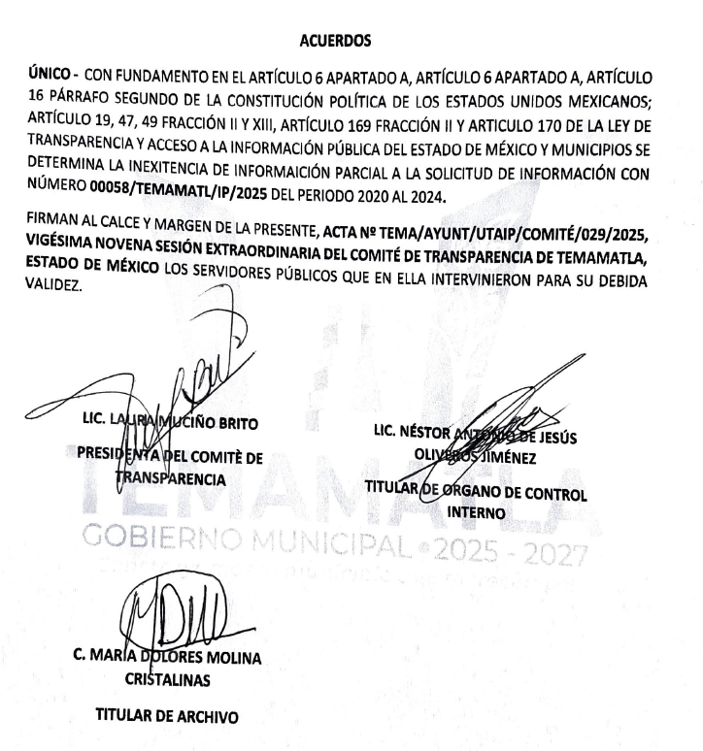

Virtud de lo anterior, este Instituto considera que por lo que respecta a los oficios relativos al periodo dos mil veinte a dos mil veinticuatro de la Sindicatura municipal, se agotó la búsqueda en las áreas que en razón de su competencia pudieran poseer la información y la misma no fue localizada, por lo que la misma se considera inexistente, situación que fue confirmada con el Acuerdo emitido por el Comité de Transparencia.

No obstante lo anterior, por lo que respecta a los oficios emitidos del periodo primero de enero a veintisiete de febrero de dos mil veinticinco, este Órgano Garante pudo apreciar que no siguen un orden continuo, omitiéndose varios oficios, tal y como se aprecia en el propio acuerdo del Comité de Transparencia donde se relacionan los oficios remitidos por parte de la Sindicatura para dar atención a la solicitud de información:



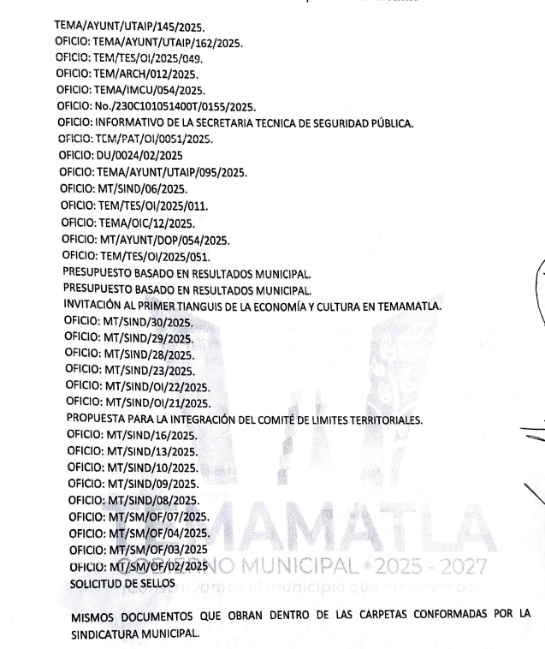

Por lo anterior, este instituto determina procedente ordenar la entrega de los oficios faltantes en informe justificado.

Por otro lado, por lo que respecta a los oficios de la Primera Regiduría, en respuesta no se proporcionó la información solicitada por lo que el agravio es FUNDADO; no obstante vía informe justificado se remitió una serie de oficios recibidos del periodo dos mil veinticinco, sin que se aprecie ningún oficio emitido por la Primera Regiduría correspondiente a dicho periodo. En adición no se manifestó sobre los oficios emitidos y recibidos del periodo dos mil veinte a dos mil veinticuatro.

Al respecto, resulta ilustrador el Criterio 02/17, emitido por el Pleno del Instituto de Transparencia, Acceso a la Información Pública y Protección de Datos Personales, de rubro y texto siguientes:

Congruencia y exhaustividad. Sus alcances para garantizar el derecho de acceso a la información. De conformidad con el artículo 3 de la Ley Federal de Procedimiento Administrativo, de aplicación supletoria a la Ley Federal de Transparencia y Acceso a la Información Pública, en términos de su artículo 7; todo acto administrativo debe cumplir con los principios de congruencia y exhaustividad. Para el efectivo ejercicio del derecho de acceso a la información, la congruencia implica que exista concordancia entre el requerimiento formulado por el particular y la respuesta proporcionada por el sujeto obligado; mientras que la exhaustividad significa que dicha respuesta se refiera expresamente a cada uno de los puntos solicitados. Por lo anterior, los sujetos obligados cumplirán con los principios de congruencia y exhaustividad, cuando las respuestas que emitan guarden una relación lógica con lo solicitado y atiendan de manera puntual y expresa, cada uno de los contenidos de información.

En resumidas cuentas, el Ayuntamiento de Temamatla no fue exhaustivo en la respuesta que otorgó al particular, pues omitió remitir o pronunciarse sobre los oficios recibidos y emitidos del periodo dos mil veinte a dos mil veinticuatro así como de los oficios emitidos del periodo dos mil veinticinco, por lo que es procedente ordenar su entrega.

De tal circunstancia para atender el requerimiento de la información, el Sujeto Obligado deberá realizar una búsqueda exhaustiva y razonable, en los archivos con competencia para poseer la información solicitada a efecto de que proporcione la información faltante; dicha determinación toma relevancia, pues conforme al artículo 12 de la Ley de Transparencia y Acceso a la Información Pública del Estado de México y Municipios, los sujetos obligados sólo están constreñidos a proporcionar la información pública que obre en sus archivos, en el estado en que esta se encuentre; por lo que, la entrega no comprende el procesamiento de la misma, ni presentarla conforme al interés del Solicitante, además, que tampoco deberá generarla, resumirla, efectuar cálculos o practicar investigaciones.

De esta manera, el derecho de acceso a la información pública se satisface en aquellos casos en que se entregue el soporte documental en el que conste la información solicitada, sin necesidad de elaborar documentos ad hoc, situación que toma sustento, toma sustento en el artículo 160 de la Ley de Transparencia y Acceso a la Información Pública del Estado de México y Municipios, el cual refiere que los sujetos obligados únicamente deberán entregar la información que obre en sus archivos.

De tal circunstancia, el Sujeto Obligado al entregar la información, deberá tomar en cuenta lo establecido en párrafos anteriores y elaborar la versión pública respectiva; al respecto, conforme al artículo 3°, fracción XLV, relacionado con el 137, ambos de la Ley de Transparencia y Acceso a la Información Pública del Estado de México y Municipios, cuando un documento contenga información pública y confidencial, la Unidad de Transparencia para efectos de atender al requerimiento informativo, deberá elaborar una versión pública en la que se testen las partes o secciones clasificadas, indicando su contenido de manera genérica y fundando y motivando su clasificación.

Para tal situación, el Sujeto Obligado deberá seguir el procedimiento establecido en el artículo 168 de dicho ordenamiento jurídico; esto es, que el área competente deberá elaborar la versión pública, así como emitir el Acuerdo, por parte del Comité de Transparencia, donde confirme la clasificación de los datos, fundando y motivando la clasificación.

SEXTO. Decisión

Con fundamento en el artículo 186, fracción III, de la Ley de Transparencia y Acceso a la Información Pública del Estado de México y Municipios, este Instituto considera procedente realizar lo siguiente:

- REVOCAR la respuesta otorgada a la solicitud de información 00073/TEMAMATL/IP/2025 a efecto de que, previa búsqueda exhaustiva y razonable en las unidades administrativas competentes, entregue, en su caso, en versión pública, los oficios solicitados.

- MODIFICAR la respuesta otorgada a la solicitud de información 00058/TEMAMATL/IP/2025 a efecto de que, previa búsqueda exhaustiva y razonable en las unidades administrativas competentes, entregue, en su caso, en versión pública, los oficios faltantes.

Términos de la Resolución para conocimiento del Particular

Se le hace del conocimiento a la Particular, que, en el presente caso, se le concede la razón, toda vez que el Sujeto Obligado no le entregó la información completa de todos los oficios, por lo que deberá de realizar nueva búsqueda y entregarlos vía SAIMEX.

Finalmente, se le hace de su conocimiento que la labor del Instituto de Transparencia, Acceso a la Información Pública y Protección de Datos Personales del Estado de México y Municipios, es apoyar a la población a acceder a la información pública y garantizar la protección de sus datos personales.

Por lo expuesto y fundado, este Pleno:

R E S U E L V E

PRIMERO. Se REVOCA la respuesta a la solicitud 00073/TEMAMATL/IP/2025, entregada por el Ayuntamiento de Temamatla, por resultar FUNDADAS las razones o motivos de inconformidad hechos valer por el Recurrente, en términos de los considerandos QUINTO y SEXTO de la presente Resolución.

SEGUNDO. Se MODIFICA la respuesta entregada por el Ayuntamiento de Temamatla a la solicitud de información 00058/TEMAMATL/IP/2025, por resultar FUNDADAS las razones o motivos de inconformidad hechos valer por el Recurrente, en términos de los considerandos QUINTO y SEXTO de la presente Resolución.

TERCERO. Se ORDENA al Sujeto Obligado, a efecto de que previa búsqueda exhaustiva y razonable, en los archivos de las unidades administrativas competentes, entregue a través del Sistema de Acceso a la Información Mexiquense (SAIMEX), en su caso en versión pública, lo siguiente:

De la Primera Regiduría
- Los oficios emitidos y recibidos del primero de enero de dos mil veinte al treinta y uno de diciembre de dos mil veinticuatro.
- Los oficios emitidos del primero de enero al veintisiete de febrero de dos mil veinticinco.

De la Sindicatura
- Los oficios faltantes correspondientes al Informe Justificado.

Además, deberá proporcionar el Acuerdo de Clasificación donde el Comité de Transparencia, confirme la eliminación de los datos o información, en la versión pública, de conformidad con los artículos 49, fracciones II y VIII y 132, fracción II, de la Ley de Transparencia y Acceso a la Información Pública del Estado de México y Municipios.

Para el caso, de que haya cancelado alguno de los oficios deberá hacerlo del conocimiento del Recurrente de manera clara y precisa.

CUARTO. NOTIFÍQUESE VÍA SAIMEX, la presente resolución al Titular de la Unidad de Transparencia del Sujeto Obligado, para que conforme al artículo 186, último párrafo, 189, segundo párrafo, y 194 de la Ley de Transparencia y Acceso a la Información Pública del Estado de México y Municipios; dé cumplimiento a lo ordenado dentro del plazo de diez días hábiles, e informe a este Instituto en un plazo de tres días hábiles siguientes sobre el cumplimiento dado a la presente, se le apercibe que en caso de negarse a cumplir la presente resolución o hacerlo de manera parcial, se le impondrá una medida de apremio de conformidad con lo previsto en los artículos 198, 200, fracción III, 214, 215 y 216 de la Ley referida.

De conformidad con el artículo 198 de la Ley de Transparencia y Acceso a la Información Pública del Estado de México y Municipios, de considerarlo procedente, el Sujeto Obligado de manera fundada y motivada, podrá solicitar una ampliación de plazo para el cumplimiento de la presente resolución.

QUINTO. NOTIFÍQUESE VÍA SAIMEX al Recurrente la presente Resolución, asimismo, se hace de su conocimiento que de conformidad con lo establecido en el artículo 196 de la Ley de Transparencia y Acceso a la Información Pública del Estado de México y Municipios podrá promover el Juicio de Amparo en los términos de las leyes aplicables.

ASÍ LO RESUELVE, POR UNANIMIDAD DE VOTOS EL PLENO DEL INSTITUTO DE TRANSPARENCIA, ACCESO A LA INFORMACIÓN PÚBLICA Y PROTECCIÓN DE DATOS PERSONALES DEL ESTADO DE MÉXICO Y MUNICIPIOS, CONFORMADO POR LOS COMISIONADOS JOSÉ MARTÍNEZ VILCHIS, MARÍA DEL ROSARIO MEJÍA AYALA, SHARON CRISTINA MORALES MARTÍNEZ, LUIS GUSTAVO PARRA NORIEGA Y GUADALUPE RAMÍREZ PEÑA, EN LA VIGÉSIMA OCTAVA SESIÓN ORDINARIA, CELEBRADA EL TRECE DE AGOSTO DE DOS MIL VEINTICINCO, ANTE EL SECRETARIO TÉCNICO DEL PLENO, ALEXIS TAPIA RAMÍREZ.

